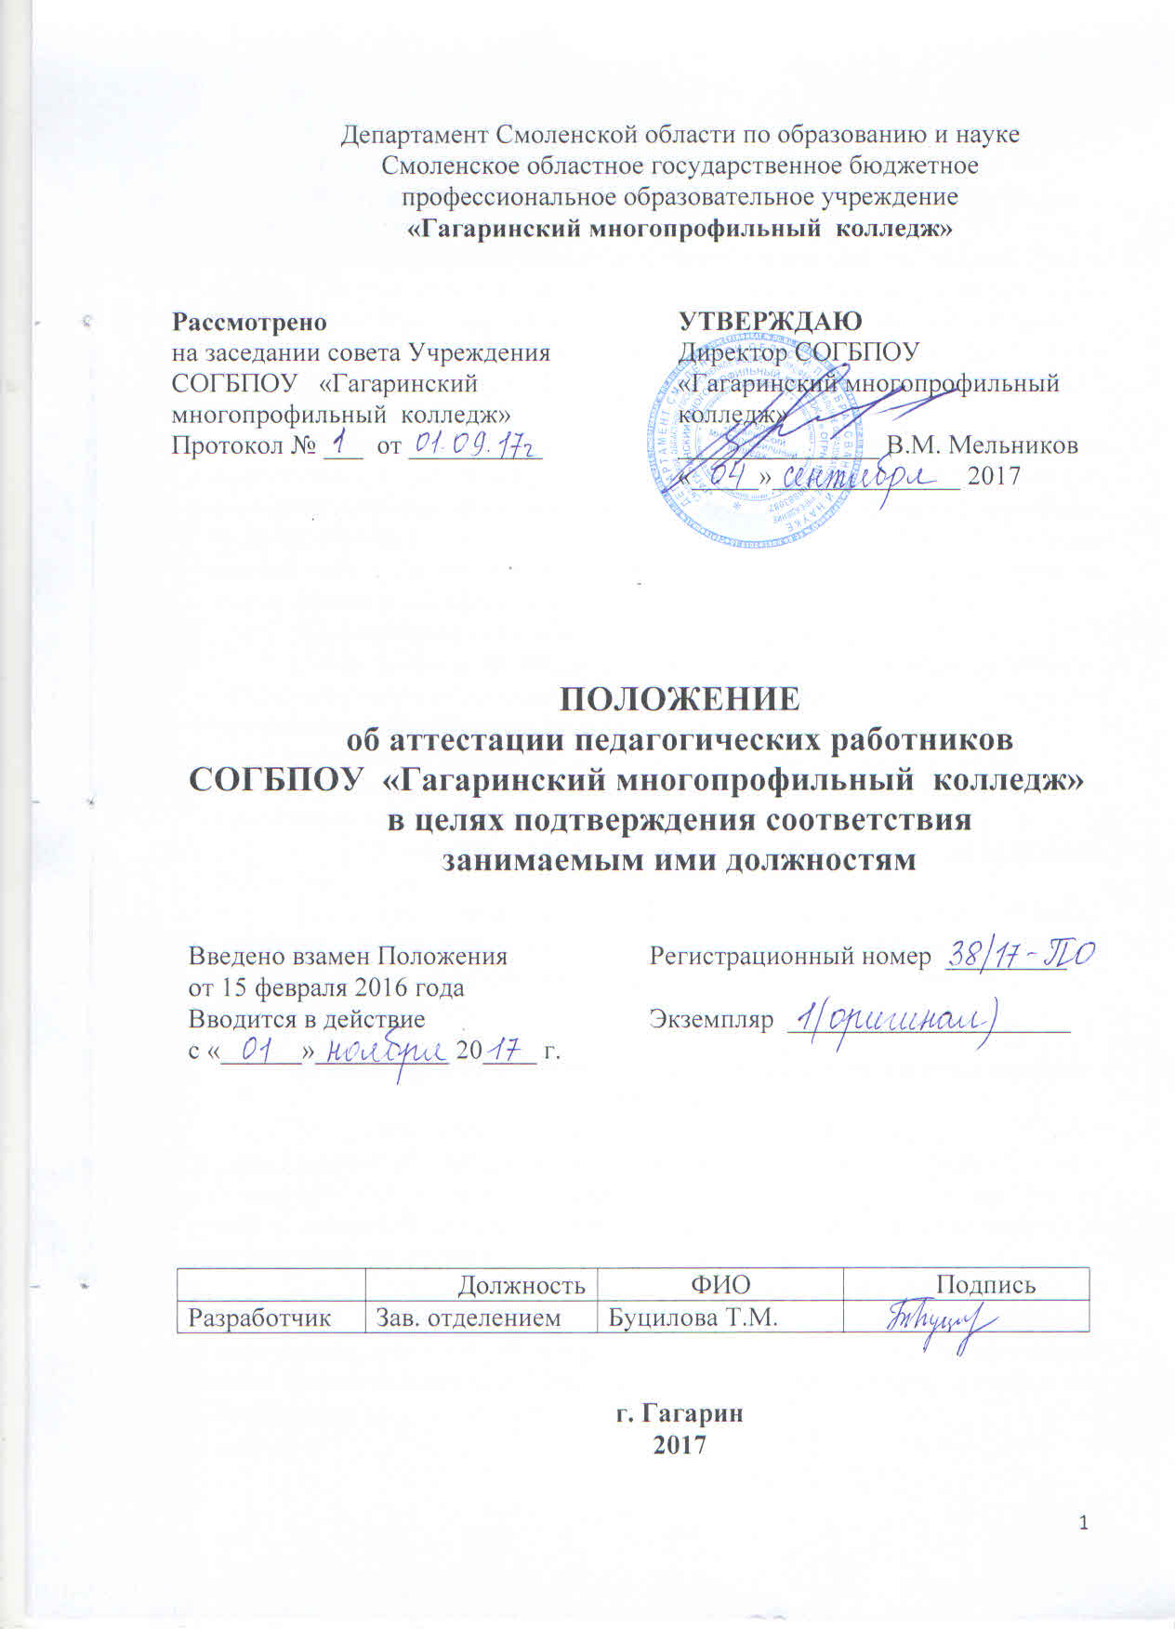

1. Общие положения
1.1. Настоящее Положение разработано на основании:
- Федерального закона №273 от 29.12.2012 года «Об образовании в Российской Федерации»;
- Приказа Министерства образования и науки РФ от 7 апреля 2014 г. № 276 "Об утверждении Порядка проведения аттестации педагогических работников организаций, осуществляющих образовательную деятельность"
- Устава смоленского областного государственного бюджетного профессионального образовательного учреждения «Гагаринский многопрофильный колледж»
1.2. Настоящее Положение определяет правила проведения аттестации педагогических работников смоленского областного государственного бюджетного профессионального образовательного учреждения «Гагаринский многопрофильный колледж» (далее – колледж) в целях подтверждения соответствия педагогических работников занимаемым ими должностям на основе оценки их профессиональной деятельности.
1.3. Основными задачами аттестации являются:
- учет требований Федеральных государственных образовательных стандартов к кадровым условиям реализации образовательных программ при формировании кадрового состава колледжа;
- повышение эффективности и качества педагогического труда;
- выявление перспектив использования потенциальных возможностей педагогических работников;
- определение необходимости повышения квалификации педагогических работников.
1.4. Основными принципами аттестации являются коллегиальность, гласность, открытость, обеспечивающие объективное отношение к педагогическим работникам, недопустимость дискриминации при проведении аттестации.

2. Формирование аттестационной комиссии, её состав и порядок работы
2.1. Аттестация педагогических работников колледжа в целях подтверждения соответствия педагогических работников занимаемым ими должностям осуществляется один раз в пять лет на основе оценки их профессиональной деятельности аттестационной комиссией, самостоятельно формируемой колледжем.
2.2. Аттестационная комиссия в составе председателя комиссии, заместителя председателя, секретаря и членов комиссии формируется из числа руководящих и педагогических работников колледжа. Персональный состав аттестационной комиссии утверждается приказом директора колледжа (Приложение 1).
2.3. Состав аттестационной комиссии формируется таким образом, чтобы была исключена возможность конфликта интересов, который мог бы повлиять на принимаемые аттестационной комиссией решения.
2.4. Заседание аттестационной комиссии считается правомочным, если на нем присутствуют не менее двух третей ее членов.
2.5. Педагогический работник имеет право лично присутствовать при его аттестации на заседании аттестационной комиссии, о чем письменно уведомляет аттестационную комиссию. При неявке педагогического работника на заседание аттестационной комиссии без уважительной причины комиссия вправе провести аттестацию в его отсутствие.
2.6. Решение аттестационной комиссией принимается в отсутствие аттестуемого педагогического работника открытым голосованием большинством голосов присутствующих на заседании членов аттестационной комиссии. При равном количестве голосов членов аттестационной комиссии считается, что педагогический работник прошел аттестацию. При прохождении аттестации педагогический работник, являющийся членом аттестационной комиссии, не участвует в голосовании по своей кандидатуре. Результаты аттестации педагогического работника, непосредственно присутствующего на заседании аттестационной комиссии, сообщаются ему после подведения итогов голосования.
2.7. Графики работы аттестационной комиссии утверждаются ежегодно директором колледжа (Приложение 2).
2.8. Решение аттестационной комиссии оформляется протоколом, который вступает в силу со дня подписания председателем, заместителем председателя, секретарем и членами аттестационной комиссии, принимавшими участие в голосовании, и заносится в аттестационный лист педагогического работника (Приложение 3). В аттестационный лист педагогического работника в случае необходимости аттестационная комиссия заносит рекомендации по совершенствованию профессиональной деятельности педагогического работника, о необходимости повышения его квалификации с указанием специализации и другие рекомендации. При наличии в аттестационном листе указанных рекомендаций, педагогический работник не позднее чем через год со дня проведения аттестации представляет в аттестационную комиссию информацию о выполнении рекомендаций аттестационной комиссии по совершенствованию своей профессиональной деятельности.
2.9. Решение аттестационной комиссии о результатах аттестации педагогических работников утверждается приказом директора колледжа.
2.10. Педагогический работник должен быть ознакомлен с аттестационным листом и приказом директора колледжа под роспись в срок не позднее 30 календарных дней с момента принятия решения аттестационной комиссии.
2.11. Результаты аттестации педагогический работник вправе обжаловать в соответствии с законодательством Российской Федерации.
3. Порядок аттестации
3.1. Аттестация с целью подтверждения соответствия педагогических работников занимаемой должности проводится один раз в 5 лет в отношении педагогических работников, не имеющих квалификационных категорий (первой или высшей).
3.2. Аттестации не подлежат:
- педагогические работники, проработавшие в занимаемой должности менее двух лет;
- беременные женщины; женщины, находящиеся в отпуске по беременности и родам;
- педагогические работники, находящиеся в отпуске по уходу за ребенком до достижения им возраста трех лет.
Аттестация указанных работников возможна не ранее чем через два года после их выхода из указанных отпусков.
3.3. Основанием для проведения аттестации является представление заместителя директора колледжа по учебной работе (далее – представление).
3.4. Представление должно содержать мотивированную всестороннюю и объективную оценку профессиональных, деловых качеств педагогического работника, результатов его профессиональной деятельности на основе квалификационной характеристики по занимаемой должности, информацию о прохождении педагогическим работником повышения квалификации за период, предшествующий аттестации, сведения о результатах предыдущих аттестаций (Приложение 4).
С представлением педагогический работник должен быть ознакомлен под роспись не позднее, чем за месяц до дня проведения аттестации. После ознакомления с представлением педагогический работник имеет право представить в аттестационную комиссию собственные сведения, характеризующие его трудовую деятельность за период с момента предыдущей аттестации (при первичной аттестации с момента поступления на работу), а также заявление с соответствующим обоснованием в случае несогласия с представлением.
3.5. Информация о дате, месте и времени проведения аттестации письменно доводится до сведения педагогических работников, подлежащих аттестации, не позднее, чем за месяц до ее начала.
3.6. Педагогические работники в ходе аттестации проходят квалификационные испытания в форме тестирования.
Тестирование проводится по 4 направлениям и включает 100 вопросов:
- знание законов и нормативных правовых актов в сфере образования – 25 вопросов;
- знание теоретических основ методики преподавания предмета и современных технологий обучения и воспитания – 25 вопросов;
- знание теоретических основ педагогики, психологии – 25 вопросов;
- определение уровня ИКТ – компетентности – 25 вопросов.
Максимальное время тестирования - 2 часа на одного педагогического работника.
3.7. По результатам аттестации педагогического работника с целью подтверждения соответствия занимаемой должности аттестационная комиссия принимает одно из следующих решений:
- соответствует занимаемой должности (указывается должность работника);
- не соответствует занимаемой должности (указывается должность работника).
3.8. В случае признания педагогического работника по результатам аттестации несоответствующим занимаемой должности вследствие недостаточной квалификации трудовой договор с ним может быть расторгнут в соответствии с пунктом 3 статьи 81 Трудового кодекса Российской Федерации.
Увольнение по данному основанию допускается, если невозможно перевести педагогического работника с его письменного согласия на другую имеющуюся у работодателя работу (как вакантную должность или работу, соответствующую квалификации работника, так и вакантную нижестоящую должность или нижеоплачиваемую работу), которую работник может выполнять с учетом его состояния здоровья (пункт 3 статьи 81 Трудового кодекса Российской Федерации).

Приложение 1
Образец приказа

«О проведении аттестации педагогических работников с целью подтверждения соответствия занимаемой должности»

На основании Приказа Министерства образования и науки РФ от 7 апреля 2014 г. N 276 "Об утверждении Порядка проведения аттестации педагогических работников организаций, осуществляющих образовательную деятельность"
П Р И К А З Ы В А Ю:
  - Утвердить аттестационную комиссию для проведения аттестации педагогических работников с целью подтверждения соответствия занимаемой должности в следующем составе:
_________________________________________, - председатель,
_________________________________________, - заместителя председателя,
членов группы:
_________________________________________________,
_________________________________________________,
_________________________________________________.
2.Заместителю директора по учебной работе:
- составить перспективный график аттестации педагогических работников на соответствие занимаемой должности
-письменно довести до сведения педагогических работников, подлежащих аттестации, информацию о дате, месте и времени проведения аттестации не позднее, чем за месяц до её начала в соответствии с графиком работы аттестационной комиссии;
- подготовить представление на педагогического работника, проходящего аттестацию с целью подтверждения соответствия занимаемой должности;
- ознакомить педагогических работников с представлением под роспись не позднее, чем за месяц до дня проведения аттестации;
3. Контроль за исполнением приказа оставляю за собой.
Директор _______________________-
С приказом ознакомлены:
___________________ /________________/
___________________/________________/

Приложение 2

УТВЕРЖДАЮ
Директор СОГБПОУ
«Гагаринский многопрофильный колледж»
_______________ ______________
«_____»______________ 20_____г

ГРАФИК
проведения аттестации педагогических работников

№ | ФИО аттестуемого | Должность аттестуемого | Дата проведения тестирования | Дата предоставления документов | Дата проведения аттестации

Приложение 3
АТТЕСТАЦИОННЫЙ ЛИСТ
1. Фамилия, имя, отчество ______________________________________________________
2. Год, число и месяц рождения __________________________________________________
3.Занимаемая должность на момент аттестации и дата назначения на эту должность
____________________________________________________________________________
4. Сведения о профессиональном образовании, наличии ученой степени, ученого звания
_____________________________________________________________________________
____________________________________________________________________________
____________________________________________________________________________
(когда и какую ОО окончил, специальность и квалификация по образованию, ученая степень, ученое звание)
5. Сведения о повышении квалификации за последние 5 лет до прохождения аттестации _____________________________________________________________________________
_____________________________________________________________________________
____________________________________________________________________________
6. Стаж педагогической работы (работы по специальности) ______________________ ____
7. Общий трудовой стаж ________________________________________________________
8. Рекомендации аттестационной комиссии _______________________________________
_____________________________________________________________________________
9. Решение аттестационной комиссии ____________________________________________
____________________________________________________________________________
(соответствует занимаемой должности (указывается наименование должности); не соответствует занимаемой должности (указывается наименование должности)
10. Количественный состав аттестационной комиссии _____ чел; на заседании присутствовало ___________ членов аттестационной комиссии
Количество голосов за __________, против __________
11. Примечания _______________________________________________________________
Председатель
аттестационной комиссии: ______________________________________________________
(подпись) (расшифровка)
Заместитель председателя
аттестационной комиссии: ______________________________________________________
(подпись) (расшифровка)
Секретарь
аттестационной комиссии: ______________________________________________________
(подпись) (расшифровка)
Члены
аттестационной комиссии: ______________________________________________________
____________________________________________________________________________
____________________________________________________________________________
____________________________________________________________________________
(подпись) (расшифровка)
Дата проведения аттестации и принятия решения аттестационной комиссией
_____________________________________________________________________________
Протокол № ____________ от___________________________________________________
С аттестационным листом ознакомлен (а) ________________________________________
(дата, подпись педагогического работника)
С решением аттестационной комиссии согласен(а) ___________, не согласен(а)_________
_____________________________________________________________________________
(подпись, расшифровка)

Приложение 4
В аттестационную комиссию
СОГБПОУ «Гагаринский многопрофильный колледж»

Представление
__________________________________________________________________
(Ф.И.О. полностью в родительном падеже)
__________________________________________________________________
(должность)
___________________________________________________________________________________________________________________________________
(полное название образовательного учреждения)
Образование (ВУЗ, специальность и квалификация по диплому):
____________________________________________________________________________________________________________________________________
__________________________________________________________________
Стаж работы в данном образовательном учреждении:
__________________________________________________________________
Стаж работы в данной должности:
__________________________________________________________________
Наличие курсов повышения квалификации
____________________________________________________________________________________________________________________________________
__________________________________________________________________
__________________________________________________________________
(ОУ в котором пройдены курсы, сроки прохождения, в каком объеме часов, кто направлял на курсы повышения)
Информация, о педагогическом, руководящем работнике:
- деятельность педагога/руководителя направленная на совершенствование его профессионального мастерства (проведение семинаров, круглых столов, мастер-классов, а также других внутриколледжных мероприятий, участие в образовательных форумах, фестивалях и т.д.);
- характеристика профессиональной деятельности педагога (своевременное и
оптимальное решение управленческих проблем (для руководителя); владение
современными образовательными технологиями, а также технологиями управления качеством образования, владение предметом (для преподавателя);
- динамика образовательных достижений (по результатам внутреннего и внешнего контроля);
- состояния документации (рабочих программ, календарно-тематических планов, классных журналов и др.).
- эффективное взаимодействие с участниками образовательного процесса, представителями различных организаций, органов власти и управления;
- владение навыками аргументации и убеждения;
-использование в педагогической/управленческой деятельности законодательных и иных нормативных правовых документов;
- восприятие и оценка информации, её отбор и синтез в соответствии с системой профессиональных приоритетов;
-использование информационных технологий в педагогической/управленческой деятельности;
- характеристика взаимодействия с участниками образовательного процесса
(описание эмоционально-психологической атмосферы на занятиях и в процессе внеурочного общения, умение педагога/руководителя разрешать конфликтные ситуации, работать самостоятельно и в команде и т.д.).
Резюме (о соответствии или несоответствии педагогического работника занимаемой должности)
Заместитель директора по учебной работе ____________ _________________
(подпись) (расшифровка подписи)
С представлением ознакомлен: ____________ __________________________
(подпись) (расшифровка подписи)
Дата_________________________

